 | section Internet du Club Mederic de Marseille  Internet Gazette
Site : http://aviquesnel.free.fr/Mederic 10 novembre 2008
Numéro 83

Sommaire

YouTube parle 35 langues grâce à Google Traduction 1
Installer plusieurs profils Firefox différents pour surfer de différentes manières 2
Google lance son encyclopédie Knol en français 2
Coment cherche-t-on un site avec Google ? 3
Google prêt à indexer des documents scannés 4
GPhotoSpace : utilisez Gmail pour stocker vos albums photos 4
Microsoft lance en ligne une version “light” d’Office via les navigateurs 4
Autoruns : pour gérer tout ce que Windows lance lors de son démarrage 5
Où êtes vous inscrits sur le web? Avec quel nom d’utilisateur? UsernameCheck vous rafraîchit la mémoire 5
Retouchez vos photos en ligne 6
Micro projecteur et écran souple 6

Deux nouveaux documents sont disponibles au téléchargement sur la page d’accueil du site Méderic
Conseils d’utilisation de Google (29 pages)
Sécuriser FireFox (34 pages)

YouTube parle 35 langues grâce à Google Traduction

Lorsque les sous-titres sont disponibles sur une vidéo, YouTube peut désormais les traduire de manière automatiquement et instantanée.
Peu importe la langue des sous-titres insérés dans les vidéos, YouTube les traduits pour ses visiteurs dans trente cinq langues différentes. Google a été capable d’incorporer son outil de traduction à sa plate-forme de partage de vidéos.
Depuis le mois d’août dernier, les internautes ont la possibilité d’ajouter des sous-titres sur les vidéos qu’ils mettent en ligne sur YouTube. Le même service était rendu disponible chez son concurrent Dailymotion un mois plus tard.
Mais cette fois YouTube va plus loin. L’utilisateur qui télécharge sa vidéo sur la plate-forme de partage peut choisir de ne mettre ses sous-titres que dans une seule langue. YouTube s’occupe du reste.
Un outil de traduction très souple et rapide
Lorsque qu’un internaute visualise une vidéo qui dispose de sous-titres, il peut en demander la traduction automatique et instantanée dans la langue de son choix : français, anglais, allemand, mandarin, serbe, hébreu, suédois, etc.
Pour cela, il lui suffit de cliquer sur la flèche en bas, à droite de la vidéo. L’internaute ouvre alors le menu des sous-titres et choisit la langue dans laquelle il veut lire le texte. Les sous-titres peuvent parfois être proposés dans plusieurs langues dès le départ si le membre YouTube qui a téléchargé la vidéo s'en est occupé.
Si les sous-titres n’existent qu’en portugais par exemple, il est donc possible de les obtenir en français sans la moindre difficulté. Le chargement ne prend qu’une seconde ou deux selon la taille du film et il est possible de changer la langue en cours de lecture.
L’application retient aussi les sélections de traduction (anglais vers français ou bulgare vers allemand, etc.) déjà effectuée par le visiteur. Il peut donc les réactiver à tout moment.
La traduction automatique sur les vidéos YouTube, au même titre que la traduction de pages Web ou d’extraits de textes avec Google Traduction, n’est bien sûr pas parfaite, tout en restant tout à fait compréhensible.

Installer plusieurs profils Firefox différents pour surfer de différentes manières

Il faut créer un raccourci qui vous permettra de créer plusieurs profils Firefox et de choisir celui que vous voudrez lancer.
Pour créer ce raccourci: clic droit sur le bureau / Nouveau / Raccourci /etc...)
Dans Propriétés entrer la commande à exécuter
firefox.exe -profilemanager
Quand vous cliquez sur l'icone, c'est le gestionnaire de profils de Firefox qui s'ouvre:

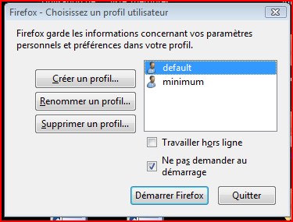

Default est le profil avec tout ce que j’ai rajouté à Firefox, bien pratique mais qui ralentit Firefox.
Minimum est le profil d’origine de Firefox sans les ajouts mais très rapide.

Il reste à sélectionner le profil souhaité et à cliquer sur le bouton Start Firefox.

Google lance son encyclopédie Knol en français

Google vient d'ouvrir son encyclopédie collaborative Knol en version française. Le moteur de recherche poursuit ainsi l'expansion internationale de son service censé concurrencer Wikipédia.
Rappelons toutefois que Knol fonctionne de façon sensiblement différente : chaque article de l'encyclopédie voulue par Google est rédigée par un auteur bien identifié, qui doit idéalement être un expert du sujet qu'il traite. Les visiteurs peuvent commenter, noter les articles ou proposer des modifications, mais l'auteur original reste souverain sur le degré de participation qu'il accepte.
« Depuis son lancement en juillet dernier, un grand nombre de Knols (articles, Ndlr) ont été écrits sur des sujets différents à travers le monde », souligne Google dans son communiqué. « Des docteurs, philosophes, linguistes, physiciens ont d'ores et déjà partagé et interagi avec d'autres utilisateurs grâce à cet outil ». Des versions de Knol existent également en allemand et en italien.
Trois mois après le lancement aux Etats-Unis de Knol (issu du mot "knowledge", "connaissances" en anglais), l'encyclopédie collaborative façon Google débarque en France. Cet outil en version bêta permet aux internautes francophones de poster des articles portant sur leurs centres d'intérêt ou de commenter les articles existants. Désormais, le service est accessible en huit langues. Sachant que les versions française, italienne et allemande viennent d'être lancées simultanément.
Le premier bouquet de sujets d'experts sur la déclinaison française est assez hétéroclite. Pêle-mêle, on y trouve dans l'espace "Sélection" une analyse intitulée "Pipes et tabacs" très documentée et postée par "Nicolas92". Dans la "liste aléatoire", c'est le grand bazard des sujets entre "Carla Bruni", "Alqaidisme", "pornographie" (rien d'osé derrière le lien hypertexte, on a vérifié), "Nicolas Sarkozy" (décrit sur sa fiche comme "un homme politique français, début du millénaire, célèbre pour son agitation nerveuse et son clinquant")...
Knol est souvent présenté comme une alternative à Wikipedia en termes d'outil collaboratif pour partager le savoir. Mais avec quelques différences : Google souhaite mettre davantage d'interactivité entre les producteurs de "knols" et leurs lecteurs. Autre distinction moins évidente : "les knols" sont censés être des experts identifiés dans leurs domaines de prédilection. Mais ce n'est pas si évident que cela en surfant sur quelques pages "knolienne".
Les unités de savoir made in Google sont désormais disponibles en français. Du moins, pas tous les articles, mais seulement l'interface. Elle est d'ailleurs également traduite en espagnol, arabe et d'autres langues. Knol, l'encyclopédie lancée par la firme Mountain View en juillet dernier, a pour objectif plus ou moins avouer de concurrencer Wikipédia sur son propre terrain : l'agrégation des savoirs offerts gracieusement par les internautes.
Nous avons lancé Knol parce ce que nous avons perçu une attente sur le web. Internet est une source gigantesque d'informations, mais une grande partie de la connaissance des internautes n'est pas en ligne. Knol permet aux internautes de partager leurs connaissances avec une communauté. Nous sommes ravis de lancer Knol en français, donnant ainsi aux francophones la possibilité d'interagir avec la communauté. - Cédric Dupont, chef de produit Knol.
Le communiqué de presse émis par la société affirme que depuis son lancement, "un grand nombre de knols ont été écrits". Certes, mais combien ? Une recherche sur Google retourne 68000 pages de cette encyclopédie, dont "un grand nombre" de pages dupliquées, beaucoup d'articles différents sur exactement le même thème, ainsi que des profils de contributeurs. Le succès n'est donc pas tout à fait au rendez-vous. Certains affirment que Knol aurait un impact non négligeable sur le référencement.
Dernièrement, des efforts ont été faits pour améliorer ce produit et le distinguer de son concurrent frontal. Les profils des utilisateurs ont ainsi été relookés, agrémentés de données extraites de Google Profile. Un dispositif de synthèse volcale, pour lire à haute voix les articles, a également été mis en place sur certains articles; pas d'articles en français pour l'instant. Une partie de la colonne de droite de chaque article est consacré à l'identification des copieurs, avec une analyse de similarité entre l'article présent et d'autres sur le web.

Coment cherche-t-on un site avec Google ?

Beaucoup de gens se rendent sur Google pour aller sur un site qu’ils connaissent déjà. Au lieu de saisir l’URL dans la barre de navigation, bien visible et créée à cet effet ils utilisent soit la barre de recherche en haut à droite dans le navigateur dans la barre d’outil ou même vont d’abord sur Google.com: ils y saisissent le nom du site, aboutissent naturellement vers le lien du site en premier résultat (du moins en théorie) et se rendent sur le site. En d’autres termes ils utilisent Google comme barre d’URL et le moteur de recherche devient un outil de navigation.
C’est un comportement étrange car il suppose plus d’étapes et mouvement de souris que de saisir directement l’URL si elle connue d’avance. Je ne parle pas du cas ou vous ne connaissez pas l’adresse exacte.

Beaucoup d’utilisateurs confondent la barre d’URL avec la zone de recherche de leur barre d’outils

Beaucoup d’utilisateurs sont tout simplement fainéant et préfère Google laisser les guider par habitude de comportement

Beaucoup d’utilisateurs ont Google en page de démarrage

Beaucoup d’utilisateurs, notamment les néophytes ne sont pas familiers avec les conventions relatives aux URLs

La prolifération des suffixes sont aussi réponsables: si tout était en .com ce serait simple mais il y a aujourd’hui un .truc pour n’importe quoi

Parfois les adresses ne sont pas logiques: le nom d’un service n’est pas celui de son site (exemple fr.techcrunch.com pour TechCrunch France)

Les éditeurs de navigateurs sont conscients je crois de ce comportement et c’est pour cela qu’ils ont aussi intégré des fonctions d’aidet à la saisie d’adresse directement dans les browsers. Chrome par exemple ne dispose que d’une seule barre, Firefox vous suggère une adresse déjà visitée en saisissant un mot, mieux vous pouvez saisir une requête directement depuis la barre de navigation et Firefox trouve l’adresse seule.

Mais malheureusement peu le savent et même ceux qui le savent ne changent pas leurs habitudes aussi facilement

Google prêt à indexer des documents scannés

Google a annoncé son intention de commencer à inclure des documents scannés dans ses résultats de recherche ce qui requiert une quantité de travail importante et une prouesse technologique via la reconnaissance d’image. A la différence des documents textes standards, les document scannés ne contiennent aucunes données texte que les robots de Google peuvent détecter. Google utilise la technologie de reconnaissance de caractère optique, transformant les photos en mots et en textes numériques.

Jusque là Google n’avait réussi qu’a détecter les textes qui entouraient une image, comme le titre par exemple mais jamais le contenu visuel de l’image. Dorénavant Google sera capable de référencer le texte présent à l’intérieur même de l’image. Quand vous tombez sur un document scanné dans un résultat de recherche vous pourrez le voir en PDF ou en format texte via HTML.
Cette technologie qui n’est pas nouvelle, n’a encore jamais fait preuve d’une véritable précision et le fait que Google parvienne à le faire sur une si grande échelle est impressionnant. Cela va également permettre d’élargir le champ des recherches et de découvrir du contenu qui n’existait que sur papier.

GPhotoSpace : utilisez Gmail pour stocker vos albums photos

GPhotoSpace est une extension Firefox qui permet d'utiliser votre compte Gmail pour y stocker des albums photos. Ces albums photos peuvent être partagés avec vos amis et votre famille.
Bien sûr, il existe la solution Picasa Web, mais là il s'agit d'une alternative sous forme d'extension. A noter que cette extension fonctionne uniquement sur Firefox 3. Pour ouvrir GPhotoSpace il faut cliquer dans Firefox sur Outils et sélectionner la ligne GPhotospace puis rentrer ses identifiants. Les personnes avec qui vous partagerez vos albums recevront dans le même mail des miniatures et des liens pour télécharger les photos à leur taille originale.
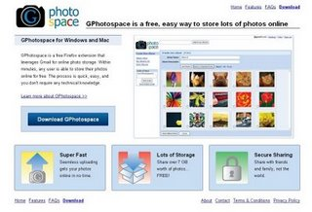
Au rayon des options, il n'y a pas grand-chose, mis à part pour la taille des photos que l'on peut paramétrer en cliquant sur Settings (comme le montre la seconde capture ci-dessous).
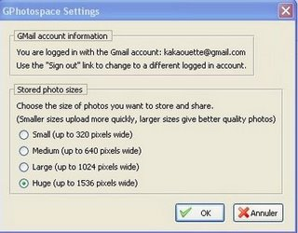
Remarque importante : après test, il s'avère qu'on ne peut pas envoyer les mails de partage (contenant les miniatures et les liens de téléchargement) à des personnes n'utilisant pas Gmail. J'ai essayé sur mon mail laposte.net et je n'ai jamais rien reçu
Téléchargement :
Homepage

Microsoft lance en ligne une version “light” d’Office via les navigateurs

Une très grosse annonce du côté de Microsoft: ils comptent offrir une version “light” de la suite bureautique Office, du moins Word, Excel, PowerPoint and OneNote accessible via un navigateur Internet. Internet Explorer, Firefox and Safari pour l’instant. Les utilisateurs pourront lire et éditer des documents depuis leur navigateur.
Un geste important et courageux de Microsoft qui dépend énormément des revenus de Microsoft Office. L’application sera offerte en Silverlight and HTML/Ajax ( si Silverlight est détecté sur votre ordinateur il seras utilisé). C’est donc la réponse nécessaire à l’offre de Google Docs en ligne depuis deux ans. Google Docs n’est pas aussi riche qu’ Office mais c’est gratuit et facile d’utilisation pour la collaboration en ligne.

Pas de système tarifaire annoncé mais Microsoft annonce que les utilisateurs peuvent actuellement se servir de Office Live Workspaces gratuitement avec de la publicité. Y aura-t-il un abonnement?
Si la version est gratuite de nombreux utilisateurs s’en contenteront et oublieront le logiciel à télécharger. Seuls ceux qui ont des exigences plus sérieuses ou des travaux plus poussés en auront besoin. Mais ce n’est certainement pas une majorité.

Il est question d'une version d'essai disponible d'ici la fin de l'année.

Autoruns : pour gérer tout ce que Windows lance lors de son démarrage

Autoruns, l'outil permettant de gérer l'ensemble des applications et services qui se lancent au démarrage, se voit mis à jour en version 9.35.
Rappelons que Autoruns permet en toute simplicité de faire le tri parmi les nombreuses applications, services, DLL et tâches qui se lancent au démarrage de votre PC simplement en décochant une case.
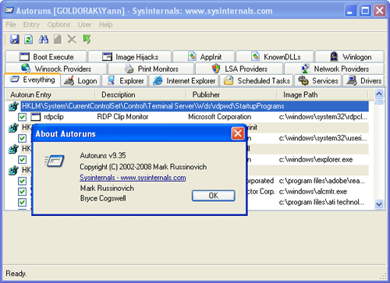
- Télécharger Autoruns 9.35

Où êtes vous inscrits sur le web? Avec quel nom d’utilisateur? UsernameCheck vous rafraîchit la mémoire

La plupart des personnes ont tendance à choisir le même nom d’utilisateur pour différents services; à juste titre, car c’est votre identité et il vaut mieux ne pas en changer à chaque fois pour s’en souvenir. Par contre avec la multitude des services il est parfois difficile de se rappeler pour quel site vous avez déjà signé et si c’était exactement avec ce même nom d’utilisateur.
Voici une application, nommée Usernamecheck qui fait le tour des sites web sur lesquels vous vous êtes inscrits avec votre nom d’utilisateur “type”.
En quelques minutes vous saurez si votre nom d’utilisateur est disponible sur des sites que vous n’avez pas encore visité et surtout vous découvrirez des services que vous aviez oublie et où vous étiez inscrits avec ce même nom.
Usernamecheck vérifie actuellement 68 services en ligne. Selon le compteur présent en bas de page, déjà 110 000 noms d’utilisateurs ont été vérifiés.
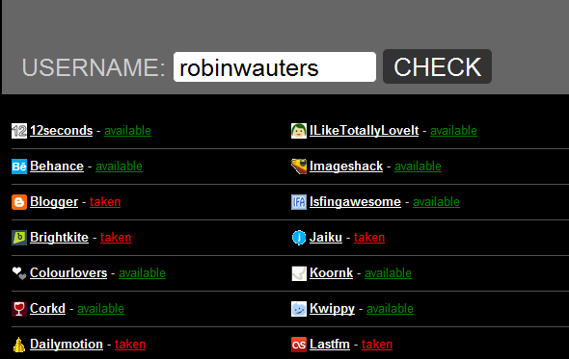

Retouchez vos photos en ligne
On n'est pas forcé d’installer un logiciel pour retoucher ses photos. Des services en ligne font très bien l’affaire.
Retoucher ses images nécessite des logiciels d'édition graphique spécifiques que l'on a pas toujours sous la main, surtout en situation de mobilité. Si vous avez besoin de retoucher rapidement une photo avant de l'imprimer, de l'envoyer à quelqu'un ou bien avant de la déposer sur un service de partage d'image, vous serez sûrement intéressé(e) de pouvoir le faire en ligne, directement depuis votre navigateur Web.
Outre la simplicité d'accès à ce type de service de retouches, vous n'aurez pas besoin d'acheter et d'installer un logiciel puisqu'ils sont généralement gratuits et proposés sous la forme d'applications en ligne. Nous avons également retenu un logiciel qui permet de créer son propre service d'édition d'images en ligne.
http://fotoflexer.com/ Retouchez et améliorez vos photos numériques en ligne.
http://www.phixr.com/ Un éditeur d'image dans votre navigateur Web.
https://www.photoshop.com/express/landing.html Photoshop pour tous, simple, ludique et accessible partout.
http://www.picnik.com/ Éditez vos photos en ligne en vous amusant, en français
http://www.picture2life.com/ Un éditeur d'image en ligne, simple et puissant.
http://pixenate.com/ Hébergez votre propre service de d'édition d'images en ligne.
http://pixer.us/ Éditez vos images en ligne, tout simplement.

Micro projecteur et écran souple

D'ici la fin de l'année, deux nouvelles technologies vont révolutionner notre façon de concevoir la mobilité, découvrez le micro projecteur et l'écran souple.
Si des technologies comme le GPS, la 3G ou le Wi-Fi semblent se standardiser, il demeure un composant qui n’a que très peu évolué dans le temps : l’affichage
.
Depuis le début de la téléphonie mobile l’affichage est confié à un écran, du Bi-Bop et ses 16 nuances de gris, jusqu’aux terminaux actuels disposant de 16 millions de couleurs, on retrouve toujours un traditionnel écran.
En développement depuis une dizaine d’années, deux technologies vont bousculer nos habitudes d’ici fin 2008 début 2009 : le micro projecteur et l’écran souple.
Les micro projecteurs
L’utilisation des micro projecteur est multiple et va bouleverser l’usage de nos téléphones portables. Imaginez sortir votre mobile pour projeter un film en grand format sur un mur, montrer vos photos de vacances à vos collègues en les diffusant sur un coin de nappe au bistro, brancher sa console de jeux sur un micro projecteur et profiter des loisirs vidéo ludiques partout…
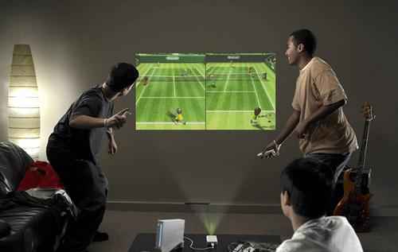
De bien belles promesses qui vont se transformer en grande tendance pour 2009.
Reste à savoir quel constructeur va dégainer le premier en créant par la même occasion un nouveau besoin.
Si la plupart des grandes griffes du secteur développent leur micro projecteur, trois acteurs principaux animent ce marché en se livrant une bataille technologique : 3M, Microvision et Texas Instrument
3M, micro projecteur
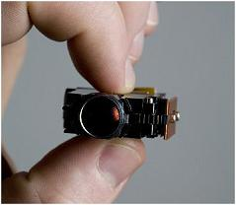
Plus connu pour son ruban adhésif et ses « parfums » qui décapent, 3M présente un concept de projecteur compact et suffisamment performant pour afficher une diagonale de 40 pouces et une résolution de 640 x 480 pixels. Ici, on laisse de coté le DLP jugé trop gourmand et dégageant trop de chaleur, 3M a développé une technologie basée sur un moteur de projection LED, le LCOS (pour liquid crystal on silicon). Ce micro projecteur devrait équiper les téléphones portables à l’horizon 2009.
Microvision, Pico Projector
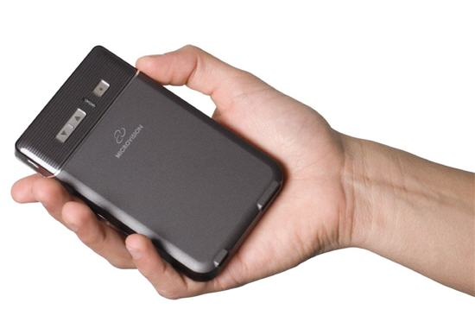
Contrairement à 3M, le Pico Projector devrait voir le jour en tant que périphérique à connecter sur son mobile ou son iPod, du moins, dans un premier temps, car Microvision vise aussi l’intégration sur mobiles grâce à son partenariat noué avec Motorola. Présenté au CES 2008, ce périphérique de poche est capable de projeter une image avec une résolution de 848 x 480 pixels et différentes connectiques seront proposées pour couvrir l’ensemble des baladeurs multimédia et certains mobile comme l’iPhone. L’autonomie annoncée par le constructeur avoisinerait les 2 heures.
Texas Instruments, Wee
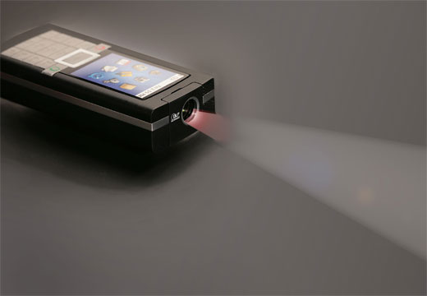
Très proche du Pico Projector, l’inventeur de la technologie DLP a lui aussi profité du CES 2008 pour présenter son prototype fonctionnel de « micro projector» baptisé « Wee ». Intégré dans un mobile factice, ce « Wee » reprend les mêmes spécifications et dimensions que le Pico Projector. On pourra également le trouver sous deux formes, un périphérique à connecter à son mobile et baladeur ou directement intégré au téléphone portable.

Readius, l’écran souple
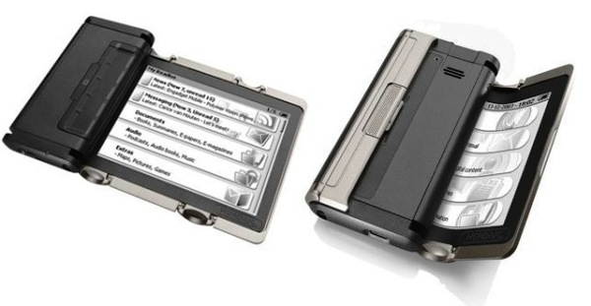
Il aura fallu 3 ans à Polymer Vision, une filiale de Philips, pour concevoir et développer le premier appareil doté d’un écran souple
.
Appelé Readius ou encore Cellular Book, cet appareil vous permettra de disposer d’un grand écran de 5 pouces sur un petit terminal de 100 x 55.6 x 21 mm. Avant-gardiste, cet écran se rabat et se déroule pour prendre un minimum de place tout en offrant un large affichage de plus de 12 cm de diagonale. Si la souplesse de ce dernier ne manquera pas de surprendre votre auditoire, son affichage monochrome vous ramènera au début des 90’s… Il faudra encore patienter un peu avant de voir apparaître la couleur sur ce type d’écran limité, pour le moment, à 16 nuances de gris. Pour autant, l’image sera de bonne qualité avec une résolution de 320 x 240 pixels et un bon contraste de 10 :1.
Destiné à la navigation web, aux emails et à la lecture de documents PDF ou Office, le Readius disposera d’une connectivité 3G et d’une mémoire interne de 4 Go.
L’opérateur Telecom Italia sera le premier à l’intégrer dans une offre à destination des technophiles transalpins.
Sortie prévue en Italie pour le second semestre 2008.

